**Новик Анна Иосифова (Nowikowna Anna)**

24 ноября 1795 г – крещение (НИАБ 136-13-894, лист 26об, №58/1795-р (ориг)).

**НИАБ 136-13-894:** Лист 26об. **Метрическая запись №58/1795-р (ориг).**

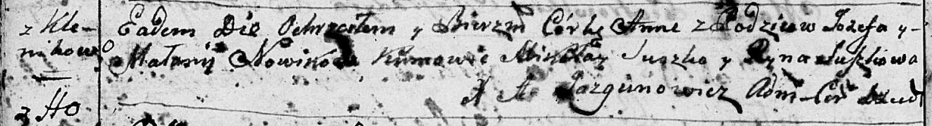

Дедиловичская Покровская церковь. 24 ноября 1795 года. Метрическая запись о крещении.

Nowikowna Anna – дочь родителей с деревни Клинники.

Nowik Jozef – отец.

Nowikowa Małanija – мать.

Suszko Mikołay - кум.

Suszkowa Ryna - кума.

Jazgunowicz Antoni – ксёндз.